27 го октября 1922:
Забытая страница
Вера Осиповна Лурье и Борис Николаевич Бугаев

Я впервые услышал имя Веры Лурье от Нины Николаевны Берберовой, которая часто бывала у нас в Мидллбери в гостях. (Нина Николаевна, кстати, была одним из основателей и вдохновителем американского Oбщества Белого). Мы говорили с ней о Русском Берлине, и в особенности о Белом в Берлине. Я, конечно, знал хорошо ее работу, Курсив мой, о русской эмиграции, но хотел подробнее узнать о тех страницах, которые не попали в книгу. В ходе нашего разговора, узнав, что я собрался провести год в Берлине, Нина Николаевна мне посоветовала пойти по следам Веры Лурье, которая по ее словам лучше всех знала Белого того времени. Берберова неосознанно повторила мысль Ходасевича, который, узнав о смерти Белого, писал:
Его охраняли, за ним ухаживали: одни из любопытства, другие — с истинною любовью. Из таких людей, опекавших его самоотверженно и любовно, хочу я назвать двоих: С.Г. Каплуна (Сумского), его тогдашнего издателя, и поэтессу Веру Лурье. К несчастию, он был упрямее и сильнее всех своих опекунов, вместе взятых.

Имя Веры Лурье при знакомстве с Русским Берлином действительно было у всех на слуху. Но в компании таких крупных личностей как Эренбург, Маяковский, Шкловский, Пастернак, А. Толстой, Марина Цветаева, ей, конечно, уделялось небольшое внимание. Несмотря на целый ряд опубликованных стихов и рецензий и активное участие в Берлинском Доме искусств, со временем, как почти все из эмигрантской среды, она исчезла со страниц советской литературной истории и из парижских, нью-йоркских и других эмигрантских журналов и газет. На русском языке редким исключением является статья Э. Штейна , против которой Вера ответила с не характерной для нее злобой. Ввиду небольшого количества публикаций о Вере, доступной на русском языке и в последнее время на Интернете, мне как редактору и другу Веры Осиповны, хотелось бы высказать пару слов.
В моем исследовании о Русском Доме искусств в Берлине и о Белом я сталкивался все чаще и чаще с именем Веры в газетах и журналах русской эмиграции, и старался узнать о судьбе этой женщины. От Александра Бахраха я получил письмо с адресом и с ответом на загадку, почему так трудно было Веру найти. Дело в том, что фамилия Лурье писалась почему-то во французской транскрипции, а не в немецкой - т.е. Lourie, а не Lurje. 23 мая 1984 года я отправил Вере следующее письмо:
Я Вас знаю, и не знаю. Я Вас знаю по словам Нины Берберовой . . .Я Вас знаю по Вашим стихам и рецензиям в Берлинских газетах двадцатых годов . . .
Меня интересует Ваша судьба, Ваша литература, Ваша жизнь. Когда Вы приехали в Берлин? Где Вы жили? Писали ли Вы об этом времени? Вы продолжали писать стихи? Где они? . . .
Через пару дней, 27-го мая, я вдруг услышал звонок телефона. Это была Вера, и этим звонком началась многолетняя дружба со множеством визитов и работа с этой необычайной женщиной. В моих записках по следам того телефонного разговора, я читаю, что с Белым у нее был „своего рода роман”. Она вспоминала о первой встрече в кафе Ландграф, о том как она танцевала с ним в кафе на Виктория Луизе Платце, о проводе этого „гения безумия” в 1923 г. на вокзал для отъезда в Москву.
Вера меня пригласила в Берлин, и через две недели я сидел у нее в гостях. Там в одной маленькой комнате в той же квартире, в которой она с 1933-го года пережила войну, арест, смерть любимого и своей матери, Вера принимала меня скромно, но с энтузиазмом двадцатилетней девушки. Наш разговор продожался часами, и вечером я цитировал из знаменитого библиографического журнала Берлинской эмиграции, Новая Русская Книга.
Вера Лурье, поэтесса, член „Звучащей Раковины”, живет в Берлине (Charlottenburg, Neue Kantstr. 28), до октября 1921 г. была в Петрограде, где впервые напечаталась в сборн. „Звучащей Раковины”. Приготовила к печати сборник стихов.

Она посмотрела на меня, повернулась к массивному письменному столу, открыла нижний ящик и вытащила пять тетрадей, на страницах которых ее рукой были написаны стихотворения в основном 1921-1923 годов. Я чуть в обморок не упал, и старалася ее убедить в исторической ценности этих бумаг. Мне было еще непонятно, почему она мне их доверила. Ведь советские офицеры в 1945-ом году конфисковывали все ценные книги с автографами. Позже Вера продавала за небольшие деньги книги с автографами Белого, в том числе свой экземплар Глоссолалии. Она всегда подозревала нечестное поведение таких людей. Но мне она поверила и на следующий день я пришел, взял тетради, спустился на улицу в лавку, где я сделал ксерокскопии всех страниц, и тот час вернула их ей, где они остались до ее смерти. (В данный момент они находятся в архиве Академии искусств в Берлине вместе с большей частью материалов, связанных с ее именем).
Я обратился к директору Отдела Восточной Европы в Берлинской библиотеке (Staatsbibliothek Preussischer Kulturbesitz, теперь Berliner Staatsbibliothek Haus 1) и передал ему экземпляр стихов Веры. Несколько месяцев спустя я с помощью одного моего студента расшифровал рукописи. Он перепечатал рукопись на пишущей машинке, которую я затем показал Вере, и мы вместе ее отредактировали. Публикация вышла в 1986 году. Скоро после появления книги Вера стала своего рода знаменитостью-последний в Берлине свидетель Золотой эры русской литературы двадцатых годов. Ее снимали для телевидения и радио. Она постоянно искала издателя для своих Воспоминаний на немецком или на русском языке. Только маленькая часть из них была опубликована в Новом Журнале. Я постоянно навещал Веру, мы переписывались, беседовали по телефону раза два-три в год. Я ее и она меня до конца поздравляли друг друга с днем рождения. Она любила говорить, что я ее „открыл”. Обычно она меня представляла своим немецким знакомым и посетелям по-немецки: "Professor Doktor Beyer war mein Entdecker." Говорили мы по-русски, когда не было немецких друзей и знакомых. До конца своих дней она владела русским лучше немецкого и говорила без акцента. Мы последний раз говорили, когда ей исполнилось 97 лет в апреле 1998. После смерти друзья отвезли ее на кладбище Louisenfriedhof, где поставили маленькое надгробие, на котором написано просто:
Vera Lourie
Dichterin
St. Petersburg 21.4.1901
Berlin 11.9.1998

Каковы были ee отношения с Белым? Ходасевич и Берберова помнят, что она ухаживала за ним. В серии интервью со мной 12, 13 июня 1984 года Вера показала мне фотографию Белого с Вишняком в Свинемюнде, где Вера тоже проводила то лето 1922 г.. Она показала единственный автограф Белого, остававшийся еще в ее руках, статью из „Современных Запискок” с дарственной надписью:
Милой Вере Иосифовне Лурье
в знак искренней любви.
Андрей Белый
8 января 1923.

В своих опубликованных мемуарах Вера вспоминает о Цоссене, о Свинемюнде. Но в мемуарах ничего не написано о том, что она была влюблена (ей было 21 год). На мои деликатные вопросы Вера также деликатно ответила по-немецки, что ни Белый и ни другие до него не лишили ее невинности.
В неопубликованном, я думаю, письме в редакцию „Нового Амераканца” от 10 октября 1984, Вера категорически отреклась от слов Штейна в его статье „Хранительница прошлого”:
Г. Штейн исказил мои слова и своей статьей меня скомпромитировал. Я никогда и никуда не провожала пьяного Белого, никогда не утверждала, что в меня были влюблены Белый, Гумилев и Вагинов. . . .Свою статью г. Штейн мне прислал на прочтение до ее напечатанья, и я определенно запретила публиковать в печати эту статью.
Я лично отправил оригинал этого письма редактору „Нового Американца” 5 ноября 1984, но не получил никакой реакции. К сожалению, на русском языке до появления „Воспоминаний” в Континенте и Новом Журнале, эта статья воспринималась и воспринимается многими как источник истинных слов Веры Осиповны.
Белый познакомился с Верой в знаменитом Доме Искусств в Берлине, где еженедельно собралось литературное общество Русского Берлина в кафе Ландграф. Белый был одним из организаторов и членом (на короткое время он даже был председателем) организации. Это было весной 1922 года. В Новой Русской Книге описываются события ДИСКа в январе 22-года и лекция о петербургских поэтах М. Лурье. Это наверно отпечатка, имя В.И. Лурье находится в списке „соревнователей” ДИСКа в феврале 1922 года. Вера была очаровательной и может быть кокетливой, гордясь тем, что она была рядом с одним из самых знаменитых писателей того времени.
Вера напечатала сравнительно мало о своей жизни и о Белом. На русском в статье в Новом журнале мы читаем:

Помню свою гордость и свое волнение, когда мне пришлось впервые разговаривать с Андреем Белым – Борисом Николаевичем Бугаевым. . . я часто встречалась с Андреем Белым в те берлинские годы и провела с ним много незабываемых часов.
Момент, настроение, желание уйти от самого себя, от тяжести своего собственного гения, от опротивевших ему давно редакторов, журналистов, литераторов... – Андрей Белый остановил свой взгляд на мне, на моей молодости.
Андрей Белый был всегда иной, его настроения менялись, то он был ласков, дружествен, то впадал в мрак или уходил в самого себя, и меня встречал тогда чужой и холодный Андрей Белый, который не понимал, зачем я явилась и что мне, собственно, от него надо. Он был труден в личных отношениях, часто мучителен: с точки зрения обыкновенного человека, его можно было считать эгоистичным, но к его личности не применимы были обыкновенные масштабы. Мистик и философ, пророк и ясновидящий, с одной стороны, Андрей Белый, с другой стороны, унаследовал от отца своего, знаменитого профессора математики Бугаева, чисто абстрактный, холодный, математический ум. И таким образом его внутренняя духовная жизнь была лишена гармонии, и он находился в вечном разладе с самим собой. Я много читала произведений Андрея Белого, но когда он читал свои произведения или рассказывал что-нибудь, то, мне кажется, он сам был замечательнее своих произведений. У Бориса Николаевича были особенные глаза, узкие, зеленовато-серые, светившиеся каким-то внутренним сиянием. . .
Я была у него и провожала его на вокзале, когда он покидал Берлин и уезжал домой.
Больше мне никогда не прошлось увидеть Андрея Белого – Бориса Николаевича Бугаева, он исчез из моей жизни, я его проводила навсегда, только в памяти остались те берлинские встречи как незаслуженный подарок на моем жизненном пути.
В неопубликованных воспоминаниях, написанных в 1934 году, Вера пишет: „Умер Андрей Белый!” Она напоминает о первой встрече, когда он жил еще на Пассауерштрассе до отъезда в Цоссен и о ее поездках к нему в Цоссен в мае и в июне 1922 года, где он работал на После разлуки.
Мы стали друзьями. . . . Это было чем-то вроде сна, в которой было трудно поверить. Я приходила к фрау Дальбер и Борис Николаевич рассказивал {sic} о себе, о своей работе, читал мне свои произведения, выслушивал мои стихи. И был всегда прост, безконечно скромен и добр в своих суждениях, он поощрял, советовал работать, радовался успехам, но дружба с ним не всегда была приятной, днями все шло хорошо, казалось Борис Николаевич совсем прост и я его чудесно знаю...
Но далее следует другой, холодный Белый, тот которого мир знает со слов Ходасевича.
Из „переписок” с Герра можно найти:
Белый был очень знаменит в России, и он был недосягаемой знаменитостью. . . .
Я бывало у него почти ежедневно: подавала ему чай, штопала его носки. Я чувствовала себя ужасно влюбленной. Теперь, когда все кануло в прошлое, я думаю, что мое чувство к Белому было не любовью, а уважением к такой литературной величине, гордостью и счастьем быть замеченной такой знаменитостью.
Вера напечатала четыре рецензии о работах Белого.
Первая о Глоссолалии в Берлинской газете Дни представляет особый интерес беловедам.

О „Глоссалалии” [sic] можно и надо бы сказать очень много, гораздо больше, чем позволяет размер газетной заметки.
„Глоссалалия” [sic] не просто изумительная поэма о звуке, но и огромное событие. Белый приоткрывает дверь из нашего мира – в новый мир, полный неясностей и хаоса, туда, в безконечность. И да будет встречена эта небольшая поэма не только, как художественное произведение!!
Рецензия еще более интересна тем, что Вера, которая получил экземпляр книги от Бориса Николаевича, признала, что Белый вдохновил, подсказал, почти диктировал ей слова. Когда я начал перевод на английский в 1995 г., я попросил Веру объяснить, как она могла написать такие слова. Она отеветила:
Я не могла так написать – это конечно Белый мне рассказал. . . . Писала я одна. В этом можешь быть уверенным. Это я хорошо помню. Он мне объяснял смысл этой книги, написала я это (рецензию) сама. Я ничего с ним не писала. Все мои рецензии я писала дома.
Честно говоря я ничего не поняла.

В рецензии о сборнике, После разлуки, Вера нежно, но без имени Цветаевой, под влянием которой Белый писал свои новые стихи, ловит дух поэта в то время:
И хочет он укачать, убаюкать себя своими песнями, сам себя заклинает своими стихами.
. . . кроме нового пути, на который указывает поэт, пути, где стихи перестанут быть только художественным произведением, а получать космическую силу, а поэт из художника слова превратится в мага-заклинателя, стихи „После разлуки” своими мягкими и легкими ритмами, удивительными звуковыми сочетаниями, а главное, совсем простыми словами, проникают в душу и становятся близкими и любимими. [sic].

Более интересными, наверное, являются те стихи, которые были посвящены Белому и под влиянием Белого. В опубликованном томе есть четыре стихотворения, которые посвящаются Б.Н.Б.

На Литзензе
Посвящается Б.Н.Б

Мне надоели умные слова,
Литературных вечеров томленья,
А Литцензе напомнит острова
И детские, далекие виденья.

Звенящий воздух и катанье с гор,
Игра в снежки и беготня без дела,
Сплетают в мыслях солнечный узор,
Наполнив свежестью морозной тело.

Как хорошо, что никого здесь нет,
Что все мертвящее проходит мимо,
И только глаз твоих весенний свет
В моей душе затеплится любимый.

Посвящается Б.Н.Б.

Безкрылый дух томится о свободе,
(А в клетке-теле тесно и темно)
Он звонкой песней в тишину исходит,
Когда рассвет глядит уже в окно.

Бессоной ночью чище и прозрачней
Моя любовь ненужная тебе...
А в небе светлом золотые мачты
Поплыли вдаль покорные судьбе.

Как этот мир отличен от дневного
Покой и радость в щебетаньи птиц,
А в жизни суетной мельканье снова
Событий смутных и ненужных лиц.

Нет времени
Б.Н.Б.

Нет времени! И каждое мгновенье,
Как бусина нанижется на нить...
Заглохнет горе, можно разлюбить,
Но вдруг воскреснут прошлого виденья.

И станет настоящее бледней,
А то что было будет правдой снова,
От ярко загоревшихся огней,
От образов мучительных былого!

И верю я, что в наш предсмертный час
Вся жизнь нахлынет, точно миг единый,
Все пережив один последний раз
Мы уплывем „туда”, как в море льдины!

На берегу моря (7 часов вечера)
Б.Н.Б

В воду опрокинулись колонны
От купален и сквозной забор.
Солнце точно купол раскаленный,
А деревья черные – собор.

Подле лодок смуглые матросы,
С голыми ногами до колен,
На гуляющих посмотрят косо,
И канаты тянут по земле.

Пахнет устрицами, солью берег,
Дети загорелые лежат.
Хорошо бродить и снова верить
И творить свой набожно обряд.

Песни складывать и петь дорогой,
А любви не требовать большой,
Собирая радость по-немногу
В раковинах и воде морской.

Еще одно стихотворение наверно написано Белому „Берлин Цоссен”

В поезде (Цоссен-Берлин)

Под равномерные толчки
И храп тяжелый паровоза,
Все думы точно от наркоза
Узорно, призрачно: легки.

Давно знакомые картины:
Нить телеграфная кругом,
Промашет мельница крылом,
Нет родины, и нет чужбины!

Чернеет рыхлая земля,
Из года в год всегда родная,
И солнцем светятся поля,
В окно вагона залетая.

И в сердце радужно поет
Любовь весенней, вещей птицей,
И обещает тот полет,
Который только в детстве снится!

Под равномерные толчки
И паровозное хрипенье
Все думы трудные, сомненья
Вдруг станут призрачно легки!

Имя Веры в истории русской поэзии было спасено Евгением Евтушенко, которому я подарил мой сборник ее стихов, когда он выступал в Мидллебери. Евтушенко включил пару ее стихотворений в свое собрание Строфы века.

Вера начала свою литературную карьеру в Берлине в мае 1922 года стихами: „Не нужны мне доклады и споры....” и ”Утро пахнет криком петушиным....” в газете, Голос России, 959 (7-го мая 1922 года). В той же газете она напечатала одну маленькую рецензию на Двор чудес Ирины Одоевцевой (Голос России 976 28 мая 1922, 7-8.). Осенью 1992 г. в новой газете Дни, которая заменила закрывшийся Голос России, и в которой активно принимал участие Белый, Вера начала более активную творческую жизнь. Там в ноябре появляется ее „Молитва” и „Заклинание” и рецензии на Глоссолалию Белого и его журнала Эпопея No. 2. В декабре десять рецензий и два стихотворения появились на страницах Дней. В Новой Русской Книге была ее рецензия на После разлуки.
Ее активная работа продолжалась и в начале 1923 года. Есть целый ряд ее стихов, рецензий и статей-воспоминаний о Петрограде. К концу года она как другие писатели умолкает, что связано с экономическим кризисом и тем, что из Берлина уехало большинство литераторов. Последняя рецензия на произведения Белого была напечатана в январе – это была рецензия на Серебрянного голубя. После приезда в Берлин Клавдии Николаевны, Белый исчезает со страниц тетрадей Веры.
Единственным маленьким и пока не исследованным исключением является одна малоизвестная рукопись. Она известна под названием „Выборка стихов” в трехтомном труде Джона Малмстада, в который он приводит список включенных стихотворений. Но Малмстад не комментирует закладку в рукописи: один лист бумаги, где написаны рукой Белого „Стихи” и рукой Веры ее имя, фамилия и адрес в Берлине. Этот документ находится в архиве Фрица Либа в библиотеке Университета Базеля.
Нина Берберова послала меня по следам Веры Лурье. Но и она дала нам всем, пожалуй, самую аккуратную картину в письме Веры:
Дорогой Борис Николаевич, честное слово мне давно надоело сердиться. Отчего Вы не приходите в Клуб писателей? Отчего Вы такой недобрый? Раньше Вы сами говорили, что я хорошая, а как только я немножко раскарпизничалалсь, сразу рассердились, как будто я взрослая – на самом деле право я только глупый ребенок, искренне к Вам привязанный. Скучаю я о Вас очень и не меньше о всех вещах в Вашей комнате, я так привыкла за время Вашей болезни хозяйничать и чувствовать себя у Вас, как дома. Мне было невыносимо, что кто-нибудь имеет право быть ближе к Вам, за это не надо на меня, Борис Николаевич, сердиться. Мне эти дни особенно без Вас грустно, как раз с тех пор, как мы познакомились и я все помню по дням и часам. . . Милый, хороший Борис Николаевич, простите, что я пишу Вам такой вздор, но я абсолютно писать не умею, как Ваше здоровье? Надеюсь, совсем хорошо. Раньше хотела просто к Вам забежать, но побоялась.
Вера

Я хотел закончить своего рода подарком. Наша конференция приурочена к празднованию дня рождения Белого, 14 октября по старому стилю - но в двадцатом веке в Берлине это уже было 27-е октября. Среди стихотворений Веры Лурье есть одно, которое называется просто «27 октября», но без всяких посвящений. На самом деле Вера забыла кому и по какому поводу эти стихи были написаны, но тот факт, что это был день рождения Белого и что эти октябрские дни 1922 года по свидетельству Ходасевича и Берберовой Белый проводил с ними и другими крупными писателями, дает основание предположить, особенно учитывая содержание, кому адресован порыв эмоций в этих стихах.

27 го октября

Я буду по твоим стопам
Безвольная идти,
И все продам, и все отдам
За доброе „прости”.

А в праздник твой совсем одна
Я лягу на постель
И не от сладкого вина
Узнаю горький хмель.

Но Богу жарко помолюсь,
Он сможет мне помочь.
И верю я – тебе приснюсь
Любимый в эту ночь.

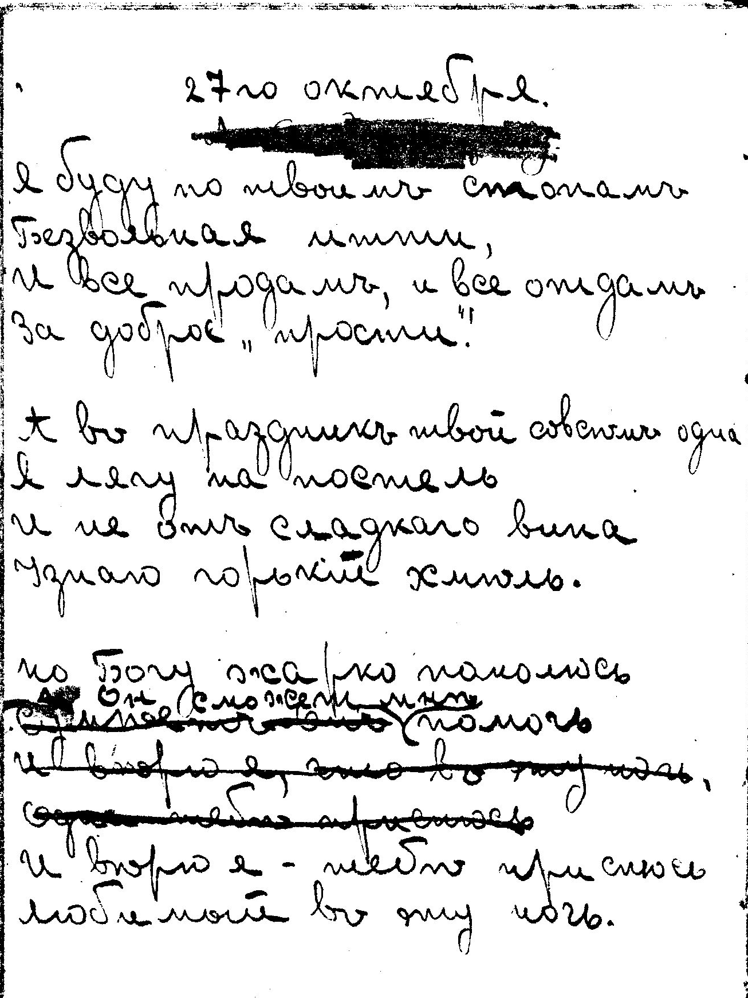

Лурье Вера Иосифовна (род. 1901) — поэтесса, член петроградской студии «Звучащая раковина», ученица Н.С. Гумилева. О ней см. в предисловии Томаса Р. Бейера в кн.: Лурье Вера. Стихотворения. Веrlin, 1987 (там же - ее стихи, обращенные к Белому); Из воспоминаний Веры Иосифовны Лурье // Континент. 1990. № 62; Л у р ь е В.И. Воспоминания о Гумилеве / Публ. Н.М. Иванниковой // De Visu. 1992. № 6 (7). Вohmig M. Вера Лурье: поэтесса и очевидица нашего века // Еurора Оrientalis. 1995. Vо1. XIV, №2.) Статья Ходасевича о Белом перепечатана в Интернете http://www.silverage.ru/memory/hodas_bely.html#62
„Хранительница прошлого.” Новый Американец, 236 (30 августа 1984), 16-17.
? Б. Фрезинский, „Вера Лурье за 200 марок.” Невское время, No 236 (1639) 26 декабря 1997 г. статья 33. (http://www.pressa.spb.ru/newspapers/nevrem/arts/nevrem-1639-art-33.html).Трудно поверить, что почтенный ученый мог бы выразиться так грубо о бедной женщине. Вера действительно жила в бедноте, ели-ели могла купить пищу для кошки, и ее немецкие друзья помогали тем, что платили минимальные гонорары за интервью. Корреспондент-писатель совсем не понимал ни ее, ни ее просьбу, и злым своим языком для российской публики оскорбил память этой милой, никого не обидевшей в своей жизни особы.
"The Russian House of the Arts and Writers' Club: Berlin 1921-1923." in Russian Berlin: Publishers and Writers. (Berlin Verlag: 1987), 9-38. "Andrej Belyj — the Berlin Years 1921-1923." Zeitschrift fuer Slavische Philologie, L (1990), 90-142. “Marina Cvetaeva and Andrej Belyj: Razluka and Posle Razluki.” Wiener Slawistischer Almanach, 35 (1995), 97-132. "Andrej Belyj's Glossalolija: A Berlin Glossolalia." Europa Orientalis, XIV, 2 (1995), 7-25.
Письмо от 23 мая 1984-го от Проф. Томаса Байера находится в Литературном архиве Академии искусств Берлин (Akademie der Kuenste). Все документы связаны с Верой Лурье были после ее кончины мной подарены Берлинской Академии искусств, где они общедоступны ученым.
Новая Русская Книга, 7 (1922), 33.
Akademie der Kuenste, Robert-Koch-Platz 10, D - 10115 Berlin-Mitte; Telefon +49 (0)30-30 884-0; E-Mail archiv@adk.de
Vera Lourie, Stichotvorenija. Edited with an introduction by Thomas R. Beyer, Jr. Veröffentlichungen der Osteuropa-Abteilung, Band 8 (Berlin: Berlin Verlag Arno Spitz), 1987. В книге вступительная статья и библиография.
Новый Журнал, декабрь 1996, 158-181. Ренэ Герра публиковал „Из воспоминаний Веры Осиповны Лурье” Континент, 62 (1990), 239-248. Герра их определяет так: „фрагменты переписки”.
? В моих конспектах первых разговоров по телефону (май 1984) и потом у нее в квартире (июнь 1984), я вначале спрашивал о Белом. После ее ответа из приличия я не вернулся к этой теме.
? Бюллетени дома искусств Берлина перепечатаны с моей вступительной статьей в Rossica. "Бюллетени Дома Искусств Берлин." Rossica (Prague, 1997), 97-124. См. также "The Russian House of the Arts and Writers' Club: Berlin 1921-1923."
Новый журнал, декабрь (1996), 164-167.
Эти страницы, написанные на русском, служили источником для напечатанных воспоминаний, но во многом отличаются от них. Они хранятся в Литературном архиве Академии искусств.
? „Из воспоминаний Веры Осиповны Лурье” Континент, 62 (1990), 243.
? Глоссалалия [sic] (Дни,12 ноября 1922),12; Эпопея No. 2 (Дни, 19 ноября 1922), 12; После разлуки (Новая Руская Книга, Х, 1922) 12; Серебряный голубь (Дни, 7 января 1923),11.
? Vera Lourie, Stichotvorenija, 69, 86, 87, 94.
? Nachlass Fritz Lieb. Öffentliche Bibliothek der Universität Basel, Schönbeinstrasse 18-20, CH-4056 Basel, Schweiz.Tel: ++41 +61 267 3100. sekretariat-ub@unibas.ch. „Выборка стихов” так называется собрание в архиве Фрица Либа в Базельской библиотеке. См. Helena Kanyar, "Fritz Lieb und seine russisch-slavische Bibliothek," Zeitschrift für Slavische Philologie, L, 1 (1990), 80-89. Джон Малмстад ссылается на это собрание и описывает его в своем труде (А. Белый, Стихотворения (Muenchen: 1984): "a curious document entitled "Vyborka stixov." This hand-written manuscript, now part of the Fritz Lieb collection in the Library of the University of Basel, is mentioned in no description of Belyj's archival materials and I have been unable to learn anything about it. There is a note on the manuscript in Belyj's own hand with instructions for the publisher and translator (neither are named) that the poems were to be set exactly as he had written them. One can only conclude from this that Belyj had prepared the small sections of the poems from his first five verse collections for a dual-language edition in Russian and probably German. It never appeared in print. The table of contents of the manuscript is published in an appendix in Volume Three. (I, 51). Малмстад включает следующий список (III, 462-464). Когда я сделал копию рукописи 2000 г., не была найдена эта записка издателю или переводчику. 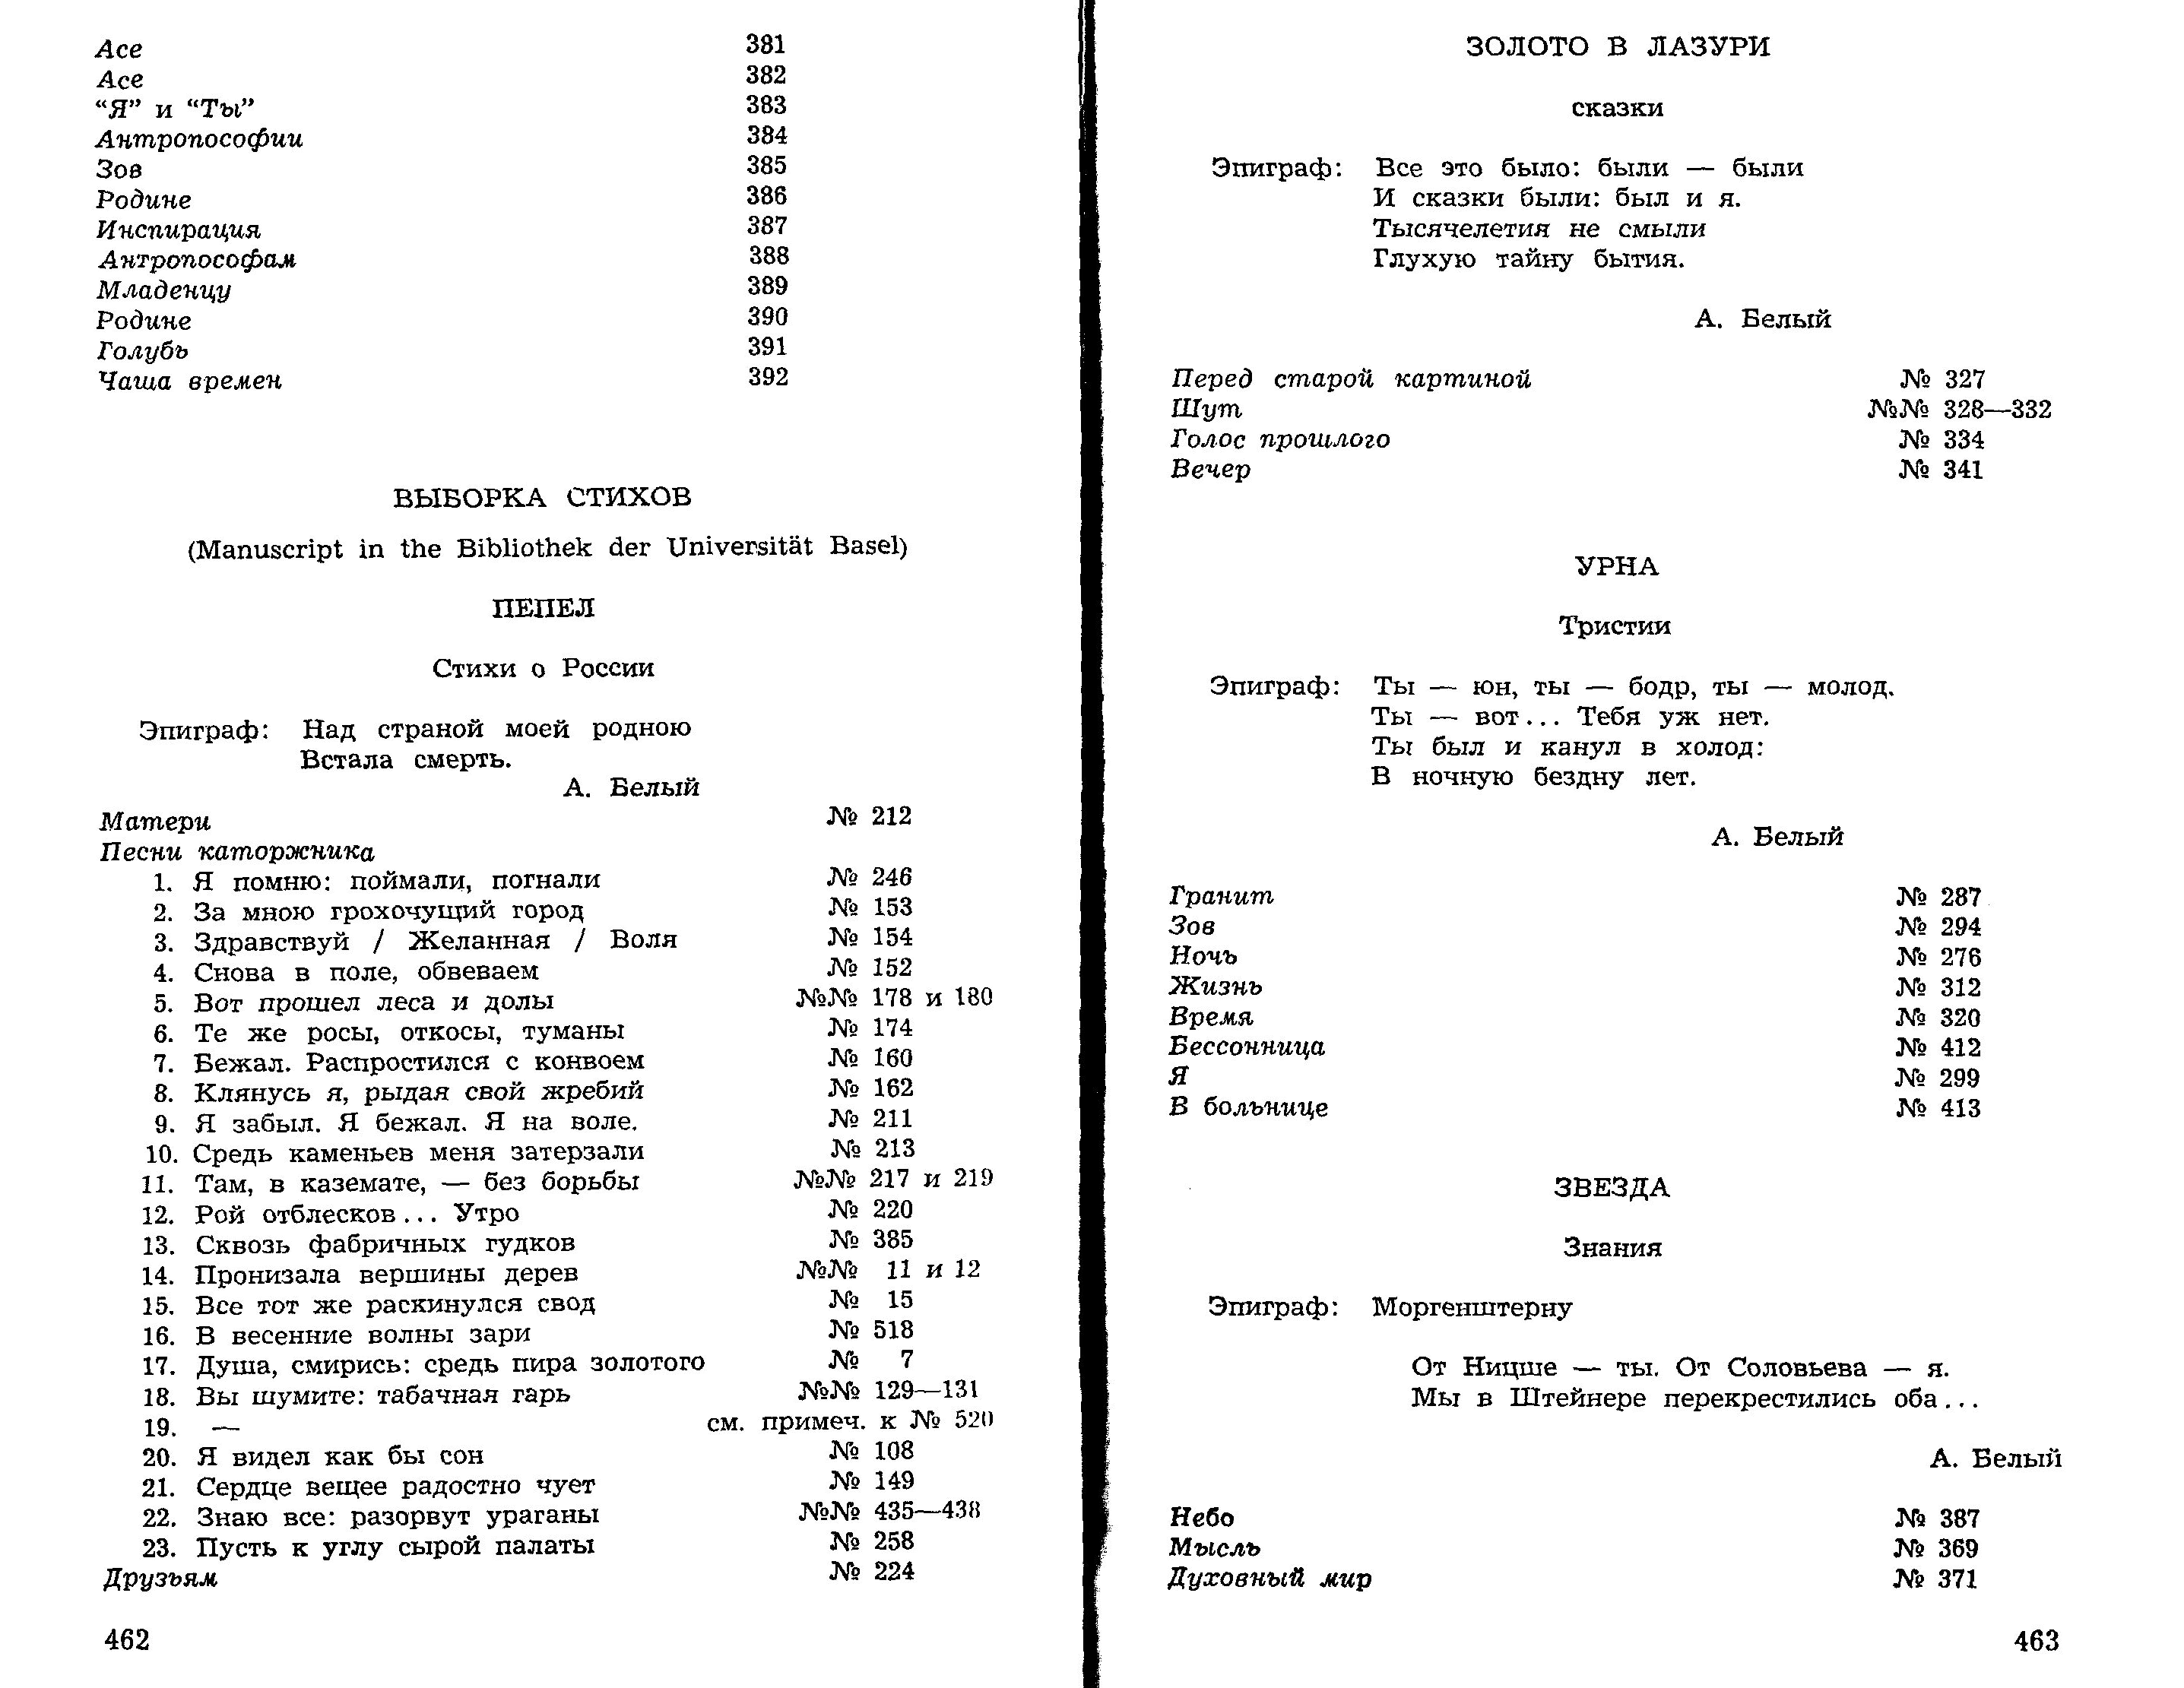 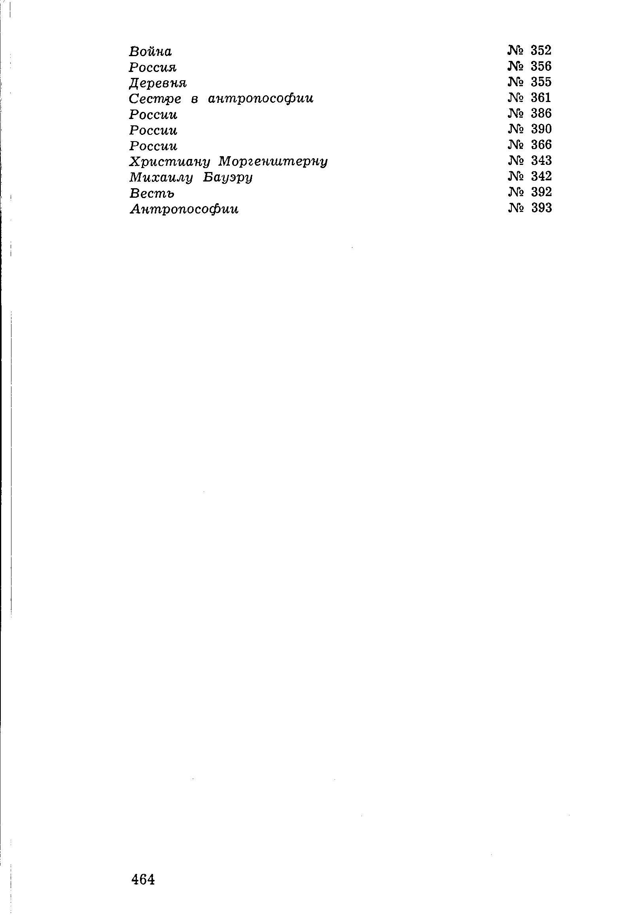
Нина Берберова Курсив мой. I (1983), 190-191.
Откровенно говоря, Вера в старости в 85 лет могла и не все точно помнить. Я однажды пошутил, что о ее молодости в 20-х годах я знал моменты из ее жизни, лучше ее самой. Доказательство любовного интереса в этих стихах ждет своего исследователя. Интересно, что на самом деле в рукописи стихотворения „27-го октября”, вычеркнуто посвящение Александру Бахраху. Но сама Вера вспоминала, что для нее было бы просто невозможно писать такие стихи Бахраху, и что это наверное была шутка. Еще два стихотворения, судя по месту нахождения в тетради, пожалуй, относятся к Белому, и они мне особенно нравятся.:-) Если хочешь, ну что-ж Без упреков уйду, Но не знаю: найдешь Ли звезду! И достигнешь ли белых высот! Темный страж стережет. Ошибешься на шаг, Бросит в мрак! Лучше вместе пойдем В трудность лет, Лучше взглянем вдвоем В тьму и свет! * Моя песня любовью согрета, Любовью почти без ответа, И каждую краткую встречу Я в сердце глубоко отмечу. И в молтиве прошу я у Бога, Дать мне солнца и радости много Чтоб смогла я любимому снова Все отдать за доброе слово.

